**AK PCB SCAN 사용안내**

**AK PCB SCAN**은 **PCB BARCODE**를 읽어 서버로 데이터를 전송하는 프로그램입니다.

적용 BARCODE 타입은 MAT LABEL 및 PDF417 입니다.

#프로그램 실행시 자동으로 Tray Icon으로 이동합니다.

#프로그램 종료는 Tray Icon 메뉴에서 Exit로 종료 가능합니다.(종료시 비밀번호:FFPT 또는 Outlook100)

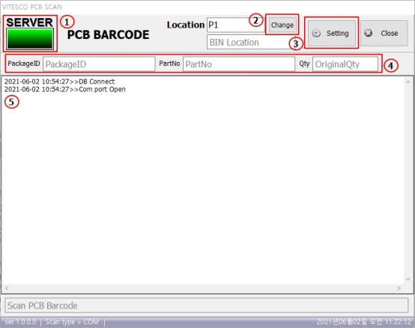

**1.서버접속상태**:

연결된경우 녹색표시됨(미연결 적색)

**2.Location 변경**

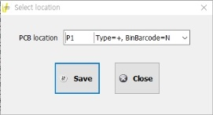

**3.Setting**: 프로그램 환경을 설정합니다.

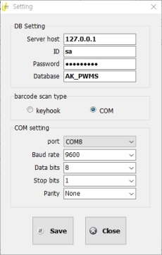

**DB Setting** : 서버 접속정보를 설정합니다.

**Barcode Scan Type**

-Keyhook: Keyboard를 후킹하여 정보를 읽어옵니다.

Scanner 상태 **USB HID Standard Mode** 설정

-COM: Barcode Scanner와 Serial 통신으로 정보를 읽어옵니다.

Scanner 상태 **USB Com Port Emulation** 설정